Вид (способ) сварки - РД | Основной материал: группа 1:  Ст2пс, Ст2сп, Ст3сп, Ст3пс, 08, 10, 20, 09Г2С, 17ГС, 17Г1С, A333 Gr.6
Наименование НД: ГОСТ 23118-2019;
РД 34.15.132-96; СП 70.13330.2012; СП 53-101-98
Тип шва - СШ | Типоразмер, мм:  Диаметр – свыше 25 до 1420 мм  Толщина – свыше 3 до 20 мм
Тип соединения – С17 по ГОСТ 16037-80
Положение при сварке – Н1, В1, Г, Н45
Вид соединения – ос (бп) | Способ сборки – на прихватках
Сварочные материалы – Э50А (LB-52U, УОНИ 13/55, ОК 53.70 и аналогичные по ГОСТ 9466-75, ГОСТ 9467-75) | Требования к прихваткам:  количество:  - 2 шт (d до 50 мм)  - 2-3 шт (d св. 50 до 100 мм)  - 3-4 шт (d св. 100 до 500 мм)  - через 300-400 мм (d св. 500 до 1420 мм)  длина:  - 5-15 мм (d до 50 мм)  - 20-30 мм (d св. 50 до 100 мм)  - 30-40 мм (св. 100 до 500 мм)  - 40-60 мм (св. 500 до 1420 мм)  высота прихваток:  - (0,6-0,7)S, но не менее 3мм (S=3-10 мм)  - 5-6 мм (S>10 мм)
Подогрев – без подогрева | Сварочное оборудование – Источник питания для РД (типа Minarc 150) и др. аттестованные)
Термообработка – без термообработки

Конструктивные элементы и размеры
Конструкция соединения |  |  | Размеры шва |  |  |  | Порядок сварки
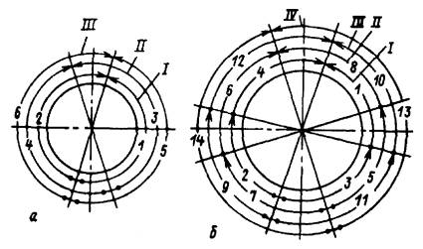
Рисунок 1- Порядок наложения слоев при сварке одним сварщиком вертикальных неповоротных стыков труб:
а - стык труб диаметром до 219 мм; б - стык труб диаметром более 219 мм; 1 - 14 – последовательность наложения участков (слоев); I - IV - слои шва
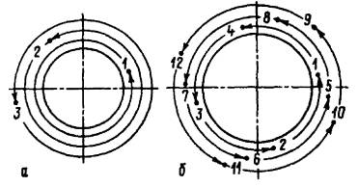
Рисунок 2 -Порядок наложения слоев (валиков) при сварке одним сварщиком горизонтальных стыков труб:
а - стык труб диаметром до 219 мм; б - стык труб диаметром более 219 мм; 1 - 12 – последовательность наложения участков
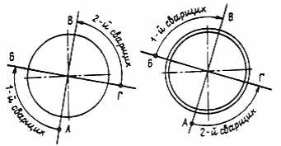
Рисунок 3 Порядок наложения слоев шва, когда сварку вертикальных неповоротных стыков труб диаметром 219 мм и более выполняют два сварщика
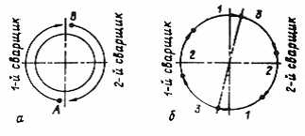
Рисунок 4 - Порядок наложения слоев шва, когда сварку горизонтальных стыков труб выполняют два сварщика: а - стык труб диаметром до 300 мм; б - стык труб диаметром более 300 мм; 1-3 - последовательность наложения участков
S= S_{1,} мм | b, мм |  |  | c, мм |  | e, мм |  |  | g, мм
S= S_{1,} мм | Номин. | Пред. откл. |  | Номин. | Пред. откл. | Номин. |  | Пред. откл. | Номин. | Пред. откл.
3 | 1,0 | +0,5 |  | 0,5 | +0,5 | 7 |  | +2 | 1,5 | +1,5  -1,0
4 |  |  |  |  |  | 8 |  | +2 | 1,5 | +1,5  -1,0
5 | 1,5 |  |  | 1,0 | ±0,5 | 9 |  | +2 | 1,5 | +1,5  -1,0
6 |  |  |  |  |  | 11 |  | +2 | 1,5 | +1,5  -1,0
7 |  |  |  |  |  | 12 |  | +3 | 1,5 | +1,5  -1,0
8 | 2,0 | +1,0 |  | 1,0 | ±0,5 | 13 |  | +3 | 1,5 | +1,5  -1,0
10 |  |  |  |  |  | 16 |  | +4 | 2,0 | +2,0  -1,5
12 |  |  |  |  |  | 18 |  | +4 | 2,0 | +2,0  -1,5
14 |  |  |  |  |  | 21 |  | +4 | 2,0 | +2,0  -1,5
16 | 2,0 | +1,5 |  | +1,5 | ±0,5 | 23 |  | +6 | 2,0 | +2,0  -1,5
18 |  |  |  |  |  | 26 |  | +6 | 2,0 | +2,0  -1,5
20 |  |  |  |  |  | 28 |  | +6 | 2,0 | +2,0  -1,5

Метод подготовки и очистки: механический способ.
Требования к прихватке: Перед прихваткой зачистить кромки деталей и околошовную зону с внутренней и наружной стороны на 20 мм. При наличии на поверхности труб конденсата или влаги зону стыка необходимо просушить пламенем газовой горелки на ширину 150-200 мм на каждую сторону. Сборку деталей выполнить на прихватках. Прихватка должна выполниться тем же сварщиком, который будет выполнять сварку шва, теми же сварочными материалами, что и шов. После сварки прихватки зачистить механическим способом до металлического блеска. Качество прихваток должно соответствовать качеству всего сварного соединения. Прихватки, имеющие недопустимые дефекты, обнаруженные при визуальном контроле, удалить механическим способом и выполнить заново. После выполнения прихваток выполнить контроль качества сборки (зазор, смещение кромок и т.д.):
- Смещение между продольными швами труб относительно друг друга должно быть на величину не менее трехкратной толщины стенки свариваемых труб, но не менее 100 мм. При внутреннем диаметре соединяемых труб 100 мм и менее продольные швы должны быть смещены на величину равную одной четверти окружности трубы.
- Зазор между свариваемыми кромками должен соответствовать ГОСТ 16037

Технологические параметры сварки
Номер валика (слоя) шва | Способ сварки | Диаметр электрода, мм | Род тока,  полярность | Сила тока, А* | Напряжение, В
Прихватки и  1 –корень | РД | 3,0 | Постоянный ток обратной полярности | 90-110 | -----
2 и последующие, слои | РД | 3,0  4,0 | Постоянный ток обратной полярности | 90-110  120-170 | -----
*Приведены значения сварочного тока при сварке в нижнем положении. При вертикальном и потолочном положениях шва ток должен быть уменьшен на 10-20%

Технологические требования к сварке: При работе в неблагоприятных условиях на монтажной площадке для защиты oт атмосферных осадков и ветра (при скорости ветра более 5м/с) сварочные работы производить с защитой укрытием (палаткой). Не разрешается начинать сварку на прихватке. Начинать сварку в потолочной части, отступая на 15-25 мм от нижней точки, и вести ее в направлении снизу вверх за два полуоборота «на подъем». Прихватки в процессе сварки корневого слоя переплавить. Замки участков шва в соседних слоях должны быть смещены один относительно другого, и каждый последующий слой перекрывал предыдущий. Величина смещения и перекрытия мест начала и окончания каждого слоя шва должна составлять 12-18 мм. Перед гашением дуги заполнить кратер путем постепенного отвода дуги назад на 15-20 мм на только что наложенный шов. Возбуждение дуги осуществлять на кромке трубы или на ранее наплавленном металле шва на расстоянии 20-25 мм от кратера, предварительно очистив это место. Запрещается уводить кратер на основной металл. Сварку выполнять, возможно, короткой дугой, сварочный ток должен быть минимальным, обеспечивающим нормальное ведение сварки и стабильное горение дуги. В процессе сварки должны быть обеспечены полный провар корня шва и заварка кратера. После сварки каждого валика шов зачищать и производить визуальный контроль поверхности на отсутствие дефектов. Поворотные стыки свариваются с поворотом на 3600. Наложение шва в нижнем положении обеспечивается углом одного поворота равным 60-110°. Сваренное соединение должно быть промаркировано несмываемой краской на расстоянии 40-60 мм от шва. Наплавка клейма запрещается.
Требования к контролю качества
Метод контроля | Наименование (шифр) НД | Объем контроля (%, количество образцов)
Визуальный и измерительный | НД на методику контроля: ГОСТ Р ИСО 17637-2014  НД на оценку качества: ГОСТ 5264-80, РД 34.15.132-96; ГОСТ 23118-2019; СП 53-101-98; СП 70.13330.2012 | 100%
Ультразвуковой | НД на методику контроля: ГОСТ Р 55724-2013.  НД на оценку качества: РД 34.15.132-96; ГОСТ 23118-2019; СП 53-101-98; СП 70.13330.2012 | По требованию НТД или проекта
Радиографический | НД на методику контроля: ГОСТ 7512-82  НД на оценку качества: РД 34.15.132-96; ГОСТ 23118-2019; СП 53-101-98; СП 70.13330.2012 | По требованию НТД или проекта

Разработал |  |  | 21.10.2025 |  | Королев Г. В.
 |  | Подпись | Дата |  |  | Ф.И.О.

